

NIVEL | GRADO BÁSICO
CICLO | CICLO FORMATIVO DE GRADO BÁSICO
MODULO | ATENCION AL CLIENTE

INDICE
A) INTRODUCCIÓN 3
B) RESULTADOS DE APRENDIZAJE Y CRITERIOS DE EVALUACIÓN. 3
C) ORGANIZACIÓN DE LOS ELEMENTOS CURRICULARES 8
D) PRINCIPIOS METODOLÓGICOS 12
E) EVALUACIÓN INICIAL 14
F) PROCEDIMIENTOS E INSTRUMENTOS DE EVALUACIÓN Y CRITERIOS DE CALIFICACIÓN 15
G) ACTIVIDADES DE RECUPERACIÓN Y REFUERZO. 18
G.1- SEGUNDA CONVOCATORIA. 18
G.2- PLAN DE RECUPERACIÓN PARA EL ALUMNADO DE SEGUNDO CON EL MÓDULO PENDIENTE 19
G.3- ATENCIÓN A LAS DIFERENCIAS INDIVIDUALES 19
G.4- ACTIVIDADES DE AMPLIACIÓN 19
H) PLAN DE APLICACIÓN DE LOS DESDOBLES, EN SU CASO. 19
I) MATERIALES Y RECURSOS DIDÁCTICOS QUE SE VAYAN A UTILIZAR. 19
J) ACTIVIDADES COMPLEMENTARIAS Y EXTRAESCOLARES 20
K) MEDIDAS COMPLEMENTARIAS PARA MÓDULOS BILINGÜES 21
L) MECANISMOS DE SEGUIMIENTO Y VALORACIÓN DEL MÓDULO 21
M) PLAN DE CONTINGENCIA 21
N) MODIFICACIONES CON RESPECTO A LA EDICIÓN ANTERIOR. 22

INTRODUCCIÓN

Alcañiz y sus alrededores constituyen un área con crecientes oportunidades educativas y profesionales dentro del sistema de Formación Profesional, clave para el desarrollo económico y social del Bajo Aragón.
La Ley Orgánica 3/2022, de 31 de marzo, de ordenación e integración de la Formación Profesional, establece un sistema único y articulado de FP que responde a las necesidades del mercado laboral, con formación acreditable, acumulable y capitalizable para facilitar itinerarios formativos y empleabilidad a lo largo de la vida.

En este marco estatal, la Comunidad Autónoma de Aragón ha desarrollado su normativa específica para los Grados D (ciclos formativos) y E (cursos de especialización) mediante el Decreto 91/2024, de 5 de junio, que ordena estos niveles de FP en el ámbito autonómico, y que posteriormente, el Decreto 107/2025, de 10 de septiembre, lo modificó para perfeccionar su articulado, reforzando la aplicación de la ordenación de grados y procedimientos de acreditación de competencias, y adaptando la formación a las características del alumnado y del entorno, lo cual es especialmente relevante para la planificación educativa en territorios como Alcañiz y su entorno rural.

Esta normativa autonómica se integra con las bases y principios de la Ley de Formación Profesional para ofrecer una FP de calidad, inclusiva y adaptada al contexto socioeconómico, favoreciendo así la capacitación profesional y las oportunidades de inserción en sectores productivos locales, y por ello es de aplicabilidad al presente documento.

Concretando, esta PD viene encuadrada también en el Real Decreto 127/2014, de 28 de febrero, por el que se regulan aspectos específicos de la Formación Profesional Básica de las enseñanzas de formación profesional del sistema educativo, se aprueban catorce títulos profesionales básicos, entre ellos, el que nos atañe, así como la Orden ECD/1030/2014, de 11 de junio, por la que se establecen las condiciones de implantación de la Formación Profesional Básica y el currículo de catorce ciclos formativos de estas enseñanzas en el ámbito de gestión del Ministerio de Educación, Cultura y Deporte.
En cuanto a Aragón, se regula por la ORDEN ECD/1168/2017, de 6 de julio, por la que se aprueba el perfil profesional del título Profesional Básico en Servicios Administrativos para la Comunidad Autónoma de Aragón así como otras normas modificativas.

RESULTADOS DE APRENDIZAJE Y CRITERIOS DE EVALUACIÓN.

Los resultados de aprendizaje junto con los criterios de evaluación, serán los referentes para valorar el grado de consecución de los resultados de aprendizaje de los mismos (ART. 20 Decreto) los que se muestran a continuación.
En el presente módulo, no está dualizado, por lo que no son susceptibles de ser adquiridos en la formación en empresa u organismo equiparado (FEOE) y por ello, se le realizarán diferentes actividades a través de Aeducar para su evaluación y calificación. Los criterios para poder ir o no a las FEOE están detallados en el Proyecto Curricular de Ciclo.

Los Resultados de Aprendizaje (RA) del módulo de “Atención al Cliente” especifican las capacidades esenciales que el alumnado deberá haber adquirido y ser capaz de demostrar al completar el periodo formativo. Constituyen la base sobre la cual se articulan tanto las actividades formativas como la evaluación de los logros alcanzados.

Los Criterios de Evaluación (CE) asociados a cada Resultado de Aprendizaje (RA) detallan las realizaciones concretas y observables que servirán como evidencia para determinar si el alumnado ha alcanzado dicho resultado. Estos criterios son la referencia directa para la elaboración de las pruebas y actividades de evaluación, así como para la calificación del módulo.

Los resultados de aprendizaje y criterios de evaluación a trabajar y alcanzar se enumeran a continuación (estableciéndose junto con sus subcriterios, instrumentos de evaluación y criterios de calificación en la tabla o malla competencial de Excel adjunta)

1. Atiende a posibles clientes, reconociendo las diferentes técnicas de comunicación.
Criterios de evaluación:
a) Se ha analizado el comportamiento del posible cliente.
b) Se han adaptado adecuadamente la actitud y discurso a la situación de la que se parte.
c) Se ha obtenido la información necesaria del posible cliente.
d) Se ha favorecido la comunicación con el empleo de las técnicas y actitudes apropiadas al desarrollo de la misma.
e) Se ha mantenido una conversación, utilizando las fórmulas, léxico comercial y nexos de comunicación (pedir aclaraciones, solicitar información, pedir a alguien que repita y otros).
f) Se ha dado respuesta a una pregunta de fácil solución, utilizando el léxico comercial adecuado.
g) Se ha expresado un tema prefijado de forma oral delante de un grupo o en una relación de comunicación en la que intervienen dos interlocutores.
h) Se ha mantenido una actitud conciliadora y sensible a los demás, demostrando cordialidad y amabilidad en el trato.
i) Se ha trasmitido información con claridad, de manera ordenada, estructura clara y precisa.

2. Comunica al posible cliente las diferentes posibilidades del servicio, justificándolas desde el punto de vista técnico.
Criterios de evaluación:
a) Se han analizado las diferentes tipologías de público.
b) Se han diferenciado clientes de proveedores, y éstos del público en general.
c) Se ha reconocido la terminología básica de comunicación comercial.
d) Se ha diferenciado entre información y publicidad.
e) Se han adecuado las respuestas en función de las preguntas del público.
f) Se ha informado al cliente de las características del servicio, especialmente de las calidades esperables.
g) Se ha asesorado al cliente sobre la opción más recomendable, cuando existen varias posibilidades, informándole de las características y acabados previsibles de cada una de ellas
h) Se ha solicitado al cliente que comunique la elección de la opción elegida.

3. Informa al probable cliente del servicio realizado, justificando las operaciones ejecutadas.
Criterios de evaluación:
a) Se ha hecho entrega al cliente de los artículos procesados, informando de los servicios realizados en los artículos.
b) Se han transmitido al cliente, de modo oportuno, las operaciones a llevar a cabo en los artículos entregados y los tiempos previstos para ello.
c) Se han identificado los documentos de entrega asociados al servicio o producto.
d) Se ha recogido la conformidad del cliente con el acabado obtenido, tomando nota, en caso contrario, de sus objeciones, de modo adecuado.
e) Se ha valorado la pulcritud y corrección, tanto en el vestir como en la imagen corporal, elementos clave en la atención al cliente.
f) Se ha mantenido en todo momento el respeto hacia el cliente
g) Se ha intentado la fidelización del cliente con el buen resultado del trabajo.
h) Se ha definido periodo de garantía y las obligaciones legales aparejadas.

4. Atiende reclamaciones de posibles clientes, reconociendo el protocolo de actuación.
Criterios de evaluación:
a) Se han ofrecido alternativas al cliente ante reclamaciones fácilmente subsanables, exponiendo claramente los tiempos y condiciones de las operaciones a realizar, así como del nivel de probabilidad de modificación esperable.
b) Se han reconocido los aspectos principales en los que incide la legislación vigente, en relación con las reclamaciones.
c) Se ha suministrado la información y documentación necesaria al cliente para la presentación de una reclamación escrita, si éste fuera el caso.
d) Se han recogido los formularios presentados por el cliente para la realización de una reclamación.
e) Se ha cumplimentado una hoja de reclamación
f) Se ha compartido información con el equipo de trabajo.

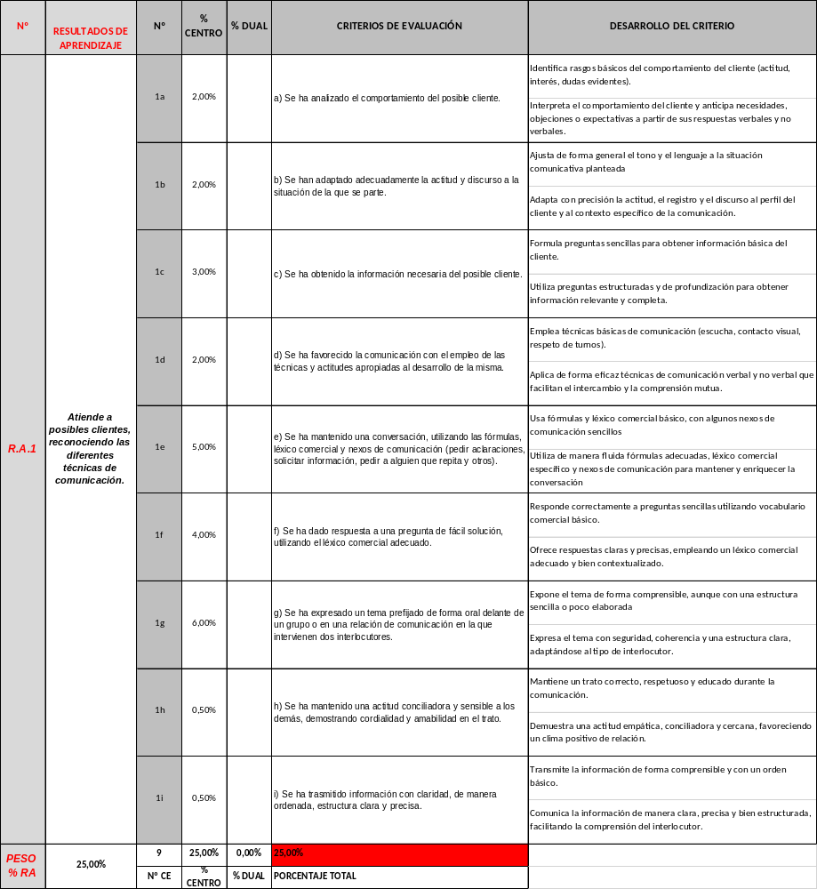

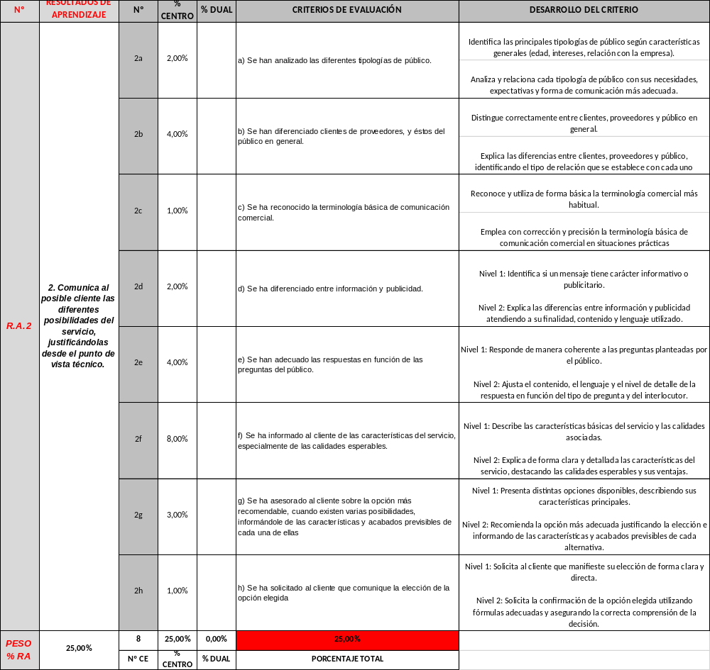

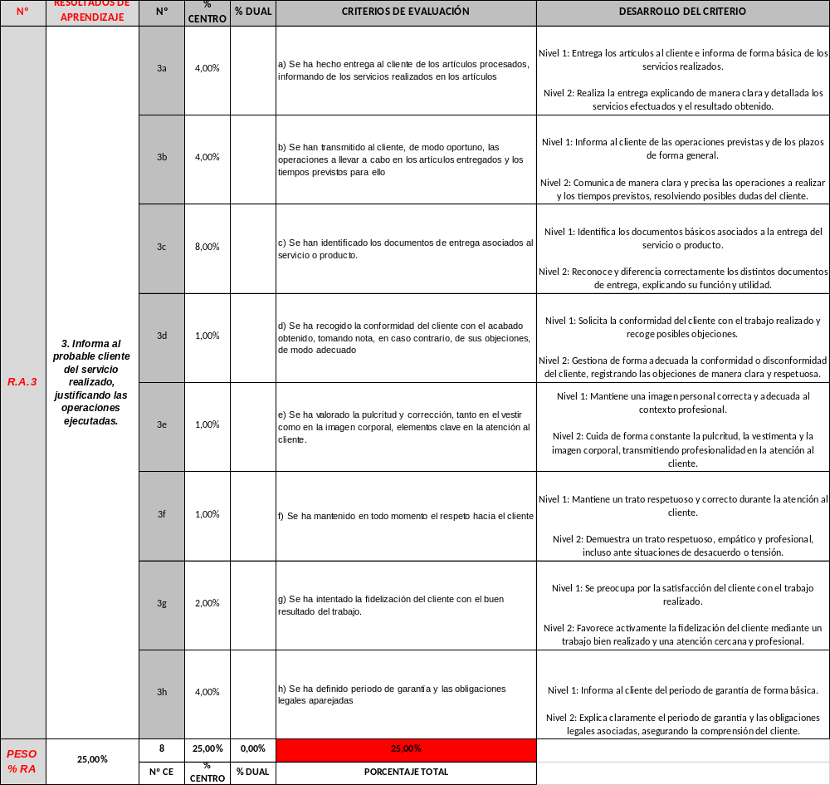

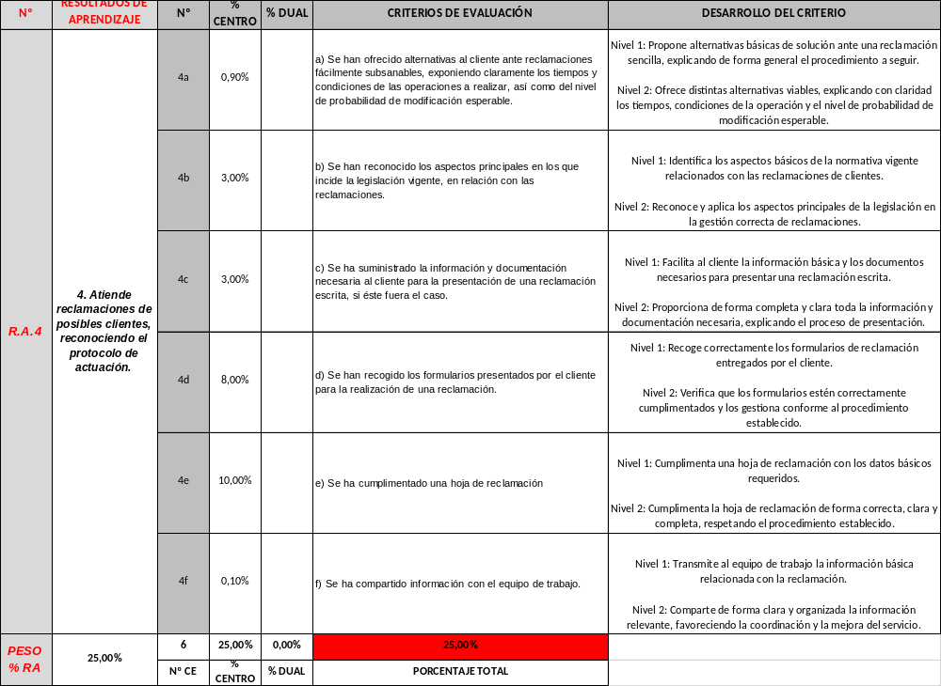

En este caso, el módulo de atención al cliente no dualiza ningún criterio de evaluación ni resultado de aprendizaje por consenso del equipo docente, por lo que durante período de formación en las empresas u organismos equiparados, se llevarán a cabo una serie de tareas o actividades entregables por la plataforma de Aeducar para su evaluación y calificación.

ORGANIZACIÓN DE LOS ELEMENTOS CURRICULARES

Elementos curriculares o contenidos de Atención al Cliente:
- Atención al cliente:
- El proceso de comunicación. Agentes y elementos que intervienen.
- Barreras y dificultades comunicativas.
- Comunicación verbal: emisión y recepción de mensajes orales.
- Motivación, frustración y mecanismos de defensa. Comunicación no verbal.
- Venta de productos y servicios:
- Actuación del vendedor profesional.
- Exposición de las cualidades de los productos y servicios.
- El vendedor. Características, funciones y actitudes. Cualidades y aptitudes para la venta y su desarrollo.
- El vendedor profesional: modelo de actuación. Relaciones con los clientes.
- Técnicas de venta.
- Información al cliente:
- Roles, objetivos y relación cliente-profesional.
- Tipología de clientes y su relación con la prestación del servicio.
- Atención personalizada como base de la confianza en la oferta de servicio.
- Necesidades y gustos del cliente, así como criterios de satisfacción de los mismos.
- Objeciones de los clientes y su tratamiento.
- Tratamiento de reclamaciones.
- Técnicas utilizadas en la actuación ante reclamaciones. Gestión de reclamaciones. Alternativas reparadoras. Elementos formales que contextualizan una reclamación.
- Documentos necesarios o pruebas en una reclamación. Procedimiento de recogida de las reclamaciones.
Resultado de aprendizaje | Elementos curriculares
R.A.1 | Atención al cliente:– Proceso de comunicación.– Barreras y dificultades comunicativas.– Comunicación verbal y no verbal.– Motivación, frustración y mecanismos de defensa.  Información al cliente:– Relación cliente-profesional.– Atención personalizada.
R.A.2 | Venta de productos y servicios:– Actuación del vendedor profesional.– Exposición de cualidades del servicio.– Técnicas de venta.  Información al cliente:– Tipología de clientes.– Necesidades y criterios de satisfacción.
R.A.3 | Información al cliente:– Relación cliente-profesional.– Atención personalizada.– Objeciones del cliente y su tratamiento.  Venta de productos y servicios:– Modelo de actuación del vendedor.– Relaciones con los clientes.
R.A.4 | Tratamiento de reclamaciones:– Técnicas de actuación ante reclamaciones.– Gestión y alternativas reparadoras.– Documentación y procedimientos.– Recogida de reclamaciones

En cuanto a la secuenciación y organización temporal de las unidades didácticas que se imparten en el centro docente, se asocian a los contenidos, criterios de evaluación, resultados de aprendizaje, objetivos generales y competencias profesionales y para la empleabilidad en el siguiente cuadro:
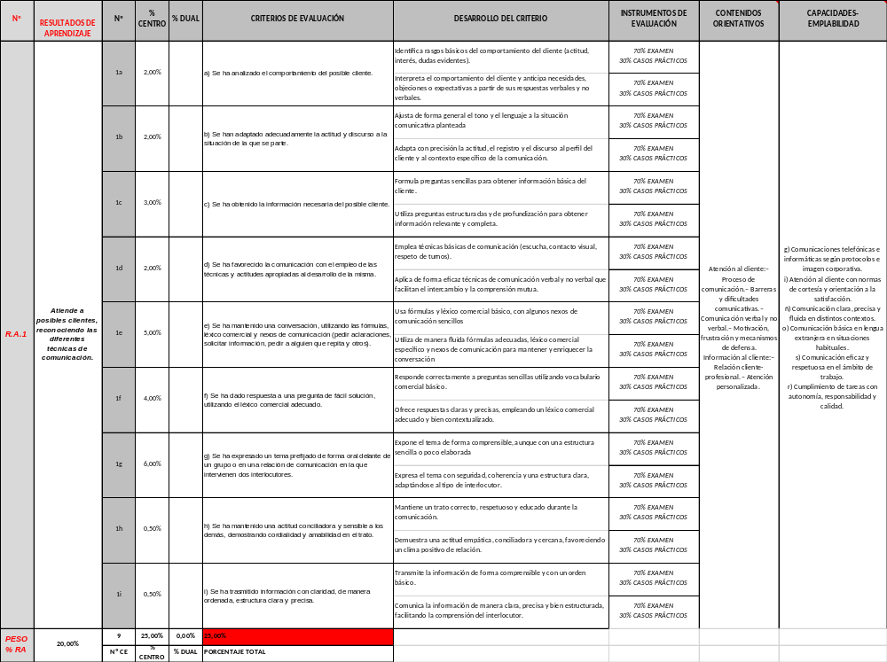
25%

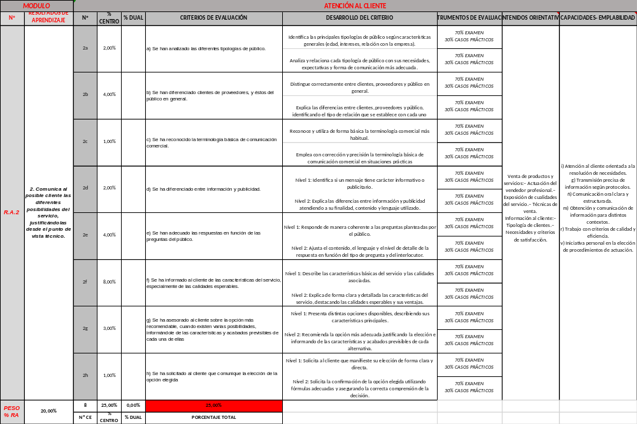
25%

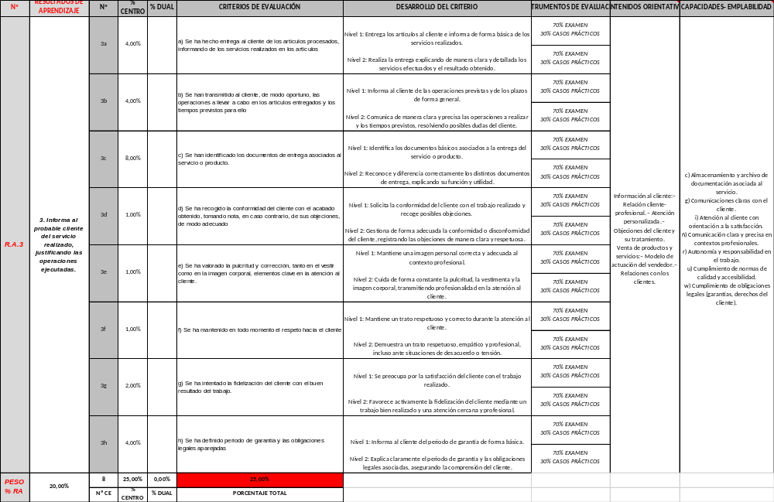
25%

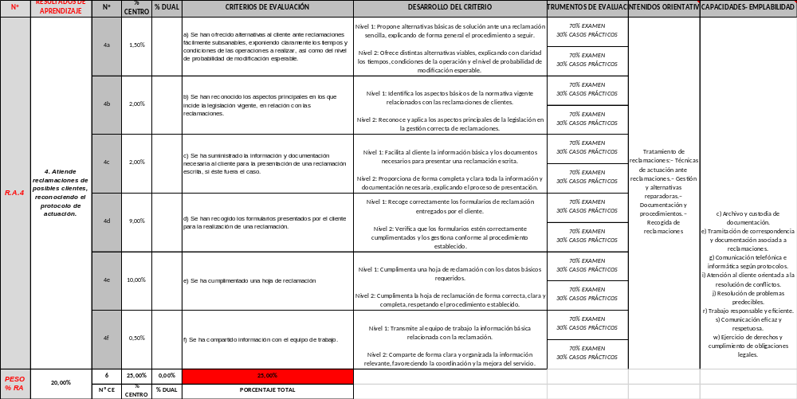
25%

Además, debo añadir que según el artículo 97.7. podemos desarrollar o introducir contenidos extracurriculares si así se necesitaran. - “Podrán desarrollarse actuaciones de enriquecimiento curricular, introduciendo contenidos que no forman parte del currículo habitual o de la programación didáctica del módulo o módulos profesionales, pero que implican el desarrollo de destrezas de pensamiento más profundo, siempre y cuando no supongan anticipación de contenidos que aparecerán en el curso superior. Estos contenidos deberán concretarse en las programaciones didácticas. “

R.A. | U.T. | Título | Horas previstas | Periodo de tiempo
RA 1 | Unidad 1 | Comunicación y atención al cliente | 11 | Septiembre-octubre
RA 1 | Unidad 2 | Venta productos y servicios | 13 | Octubre-noviembre
RA 3 | Unidad 3 | La venta y su desarrollo | 10 | Noviembre-diciembre
RA 2 | Unidad 4 | Información al cliente (I) | 7 | Enero
RA 2 | Unidad 5 | Información al cliente (II) | 7 | Febrero
RA 4 | Unidad 6 | Tratamiento de reclamaciones | 15 | Febrero-mayo
Horas totales del módulo |  |  | 67

PRINCIPIOS METODOLÓGICOS

Los principios metodológicos a aplicar en el aula se dirigen a una enseñanza activa, participativa, progresiva, individualizada e integral, y sobre todo, vinculándolos con el entorno productivo de nuestro territorio (así como se indica en los art. 7 y 8 del decreto 91/2024 modificado por Decreto 107/2025).
Una metodología que convierte al alumnado en agente fundamental de su propio aprendizaje y que fomenta la INTERACCIÓN alumno/a-profesor y alumno/a-alumno/ a con el fin de generar aprendizajes significativos y funcionales, utilizando, siempre que sea posible, experiencias de la vida real y cercanas a los alumnos. Para ello se actuará de la siguiente forma (en alguna de ellas, a determinar durante el curso y según el tipo de grupo-alumnado, se realizará un reto o proyecto):

1.- Previamente al inicio de la unidad, realizaremos actividades de activación de conocimientos previos, destinadas a averiguar los que puedan tener los alumnos y las alumnas. Para ello utilizaremos pequeños debates o discusiones, preguntas y actividades focales introductorias como entrega de materiales, documentación o cualquier otro.

2.- Cada unidad será brevemente introducida mediante una exposición situacional de la materia en relación con la última sesión de clase, intentando que haya una continuidad en la impartición de los contenidos, así como una relación directa con la realidad del alumno y su entorno económico y sociolaboral. En la introducción también se señalarán los objetivos que se pretenden, enlazando la materia con las unidades previamente vistas con el fin de que el alumnado tenga una visión global o de conjunto y sepa interrelacionar los contenidos tratados hasta ese momento.

3.- La exposición de la teoría será clara y detallada, aunque no excesivamente prolija. Se fomentará que el alumnado plantee dudas, vaya utilizando la terminología precisa y adecuada en correspondencia a las unidades que se traten y que maneje y utilice las herramientas de consulta y aprendizaje necesarias (impresos, instancias, reclamaciones, fichas técnicas, documentación del SAC, etc.). También se entregará material teórico, referencias bibliográficas, Webgrafía o cualesquiera otros datos adicionales a través de Aeducar, siempre que se estime conveniente y con objeto de que amplíe su aprendizaje, conocimientos e información. En algunas unidades, no habrá exposición de teoría habiendo una inversión de la clase para la búsqueda de contenidos guiados por la docente.

4.- Una vez impartida la teoría, se realizarán actividades de desarrollo tales como ejercicios prácticos, resúmenes, mapas conceptuales y esquemas, trabajaos grupales etc, que permitan codificar mejor la nueva información y organizarla globalmente de forma tal que posibilite el establecimiento de conexiones. También se realizarán trabajos individuales y/o en equipo y estudio o análisis de casos concretos. Las actividades de desarrollo tendrán por objeto conseguir los objetivos fijados en su dimensión global, partiendo de los conceptos y adentrándose en el dominio de los procedimientos y el fortalecimiento de actitudes que posibiliten al alumnado el ejercicio profesional. Para la ejecución de algunas de las actividades de desarrollo podrá trabajarse en pequeños grupos y/o podrán establecerse equipos.

5.- En todo momento se impulsará en los alumnos y las alumnas la responsabilidad, la puntualidad, el cumplimiento de las obligaciones que les incumben, el “saber estar” , el respeto, la reflexión , el análisis de datos y hechos y la formación de juicio crítico, la adquisición y profundización de fundamentos teóricos como base de las soluciones de problemas , la capacidad de comunicación y la expresión del propio pensamiento y opinión, mostrando siempre tolerancia y respeto a las opiniones contrarias e igualmente se animará alumnado para su participación e intervención activa en el aula y para que aporte, siempre que sea posible, las experiencias que posee y los casos que conoce con el fin de asegurar la relación de actividades de enseñanza aprendizaje con la vida real.

6.- Se fomentará, igualmente, el aprendizaje autónomo en cuanto implica la motivación por querer aprender, saber, investigar, ampliar los conocimientos, poner en práctica nuevos saberes y desarrollar habilidades, todo lo cual permite al estudiante ser autor de su propio proceso cognitivo e incrementa su capacidad de aprender a aprender. A tal fin el alumnado deberá realizar ejercicios, actividades y trabajos de investigación o de síntesis en casa, los cuales se estiman constitutivos de actividades de desarrollo o prácticas y serán debidamente consideradas en el proceso de evaluación.

7.- Se potenciará el uso de las nuevas tecnologías como recurso facilitador de modelos, impresos, etc. y como medio de aprendizaje en nuestro módulo, bien para obtener y completar información, bien para proponer y llevar a cabo actividades.

8.- A la hora de evaluar las actividades de los alumnos y las alumnas, se determinará y aclarará siempre los objetivos que se pretenden. Se sostendrá sus progresos, presentando tareas cada vez más complejas y les ayudaremos a comprender los errores. El error se valorizará como medio para comprender el proceso de aprendizaje del alumno y de la alumna y ayudarles a que lo identifiquen y lo corrijan. En todo momento les haremos tomar conciencia de sus posibilidades, favoreciendo su motivación para estudiar y un autoconcepto positivo.

ORIENTACIONES PEDAGÓGICAS PARA EL MÓDULO “ATENCIÓN AL CLIENTE”

Este módulo profesional contiene la formación asociada a la función de atención y servicio al cliente, tanto en la información previa como en la postventa del producto o servicio. La definición de esta función incluye aspectos como:
- Comunicación con el cliente.
- Información del producto como base del servicio.
- Atención de reclamaciones.

La formación del módulo se relaciona con el siguiente objetivo general del ciclo formativo i) y la competencia profesional i) del título. Además, se relaciona con los objetivos s), t), u), v), w), x) e y); y las competencias q), r), s), t), u), v) y w) que se incluirán en este módulo profesional de forma coordinada con el resto de módulos profesionales.

Las líneas de actuación en el proceso enseñanza aprendizaje que permiten alcanzar las competencias del módulo versarán sobre:
- La descripción de los productos que comercializan y los servicios que prestan empresas tipo.
- La realización de ejercicios de expresión oral, aplicando las normas básicas de atención al público.
- La resolución de situaciones estándares mediante ejercicios de simulación.

EVALUACIÓN INICIAL

La evaluación inicial debe proporcionar una primera radiografía del alumnado que conforma el curso. Para ello, la información del grupo se recogerá a través de un acta específica de “evaluación inicial” en la que quedarán recogidos información relativa a:

• Acceso: ESO, FP GB, Bachillerato, otros ciclos formativos. Puede consultarse en el sigad
• Análisis de los informes concretos y casuísticas específicas del alumnado (dpto. orientación)
• Recopilación de datos objetivos y concretos que no recojan los informes anteriores

Para ello, será necesario que estas evaluaciones iniciales cuenten (en la medida de lo posible y al menos en algún tramo de la misma) con la participación del departamento de orientación y/o Jefatura de Estudios.

Se recogerá en la propia acta de evaluación las consideraciones/adaptaciones a tener en cuenta con casos concretos, acta que se estará a disposición del equipo docente para que puedan tenerse presentes los acuerdos e información vertida en dicha sesión de evaluación tal como se indica en el punto H de esta programación.

Los acuerdos de esta sesión se revisarán en las sesiones de evaluación posteriores, para analizar el seguimiento de las medidas adoptadas.

En función del número de alumnos con problemáticas similares analizadas en las sesiones de evaluación iniciales, el departamento de orientación determinará la necesidad de llevar a cabo a posteriori una sesión de orientación conjunta para todo el profesorado, con el objeto de ejemplificar posibilidades de atención para el alumnado con necesidades educativas especiales.

Para llevar a cabo todo ello, a comienzos de curso, y en el marco de una evaluación continua (según art. 24 del decreto), se realizará una prueba escrita para indagar sobre el conocimiento inicial pre-aprendizaje de cada alumno/a. La prueba puede constar de ejercicios teóricos, prácticos, huecos, unir, desarrollo etc. No será anónima puesto que se trata de asignar un nivel individual de partida.
A lo largo del curso, y previamente y como actividad introductoria a cada resultado de aprendizaje, se realizarán una serie de preguntas para averiguar de una manera más profunda, el conocimiento de cada uno.
Esta prueba no será numérica ni compondrá parte del resto de notas del curso en ninguno de los casos, únicamente servirá para planificar la intervención educativa y para mejorar el proceso de enseñanza y de aprendizaje.

PROCEDIMIENTOS E INSTRUMENTOS DE EVALUACIÓN Y CRITERIOS DE CALIFICACIÓN

En referencia a Referencias al decreto 91/2024 (ordenación de los grados D de Formación Profesional de Aragón), Art. 19. “los métodos e instrumentos de evaluación utilizados, que serán variados, deberán permitir la constatación de los progresos realizados por cada alumno/a. Los instrumentos a utilizar pueden ser las rúbricas de evaluación, listas de cotejo, guía de observación, cuaderno de clase, exámenes, mapas conceptuales, trabajos, pequeñas investigaciones, grabaciones de audio o vídeo, entre otros” y por ello, los métodos e instrumentos en evaluación continua que se utilizarán en este módulo son los siguientes:

En el actual curso se debe implementar la evaluación y calificación por R.A. y C.E estipulada en los cuadros de Excel o mallas competenciales insertadas al inicio de este documento. Estos instrumentos o métodos, en general, se centran en los siguientes:
1.- Pruebas individuales periódicas, que pueden ser tanto pruebas objetivas --verdadero/falso, de elección múltiple, completar – como preguntas de exposición y desarrollo– preguntas breves, breve ensayo, desarrollo de un tema, análisis de casos y resolución de problemas - o de carácter teórico, práctico o teórico-práctico. Su objeto es comprobar que el alumnado conoce suficientemente los contenidos que se consideran mínimos.
Por regla general las pruebas individuales se llevarán a cabo mediante exámenes escritos —tanto en papel como a través de plataformas didácticas—, si bien en aquellas secciones o partes de materia en que resulte conveniente, podrán realizarse pruebas prácticas en las que el/la estudiante demuestre sus competencias y destrezas en el dominio de los criterios de evaluación que desgranan los resultados de aprendizaje que pretendemos. En algún caso también pueden utilizarse pruebas orales que sirvan para acreditar su competencia en comunicación oral, escucha activa, asertividad, habilidades sociales y protocolo empresarial y que demuestren, en definitiva, la puesta en práctica de las diversas técnicas estudiadas.
2.- Dossier o cuaderno electrónico de tareas (con los documentos y trabajos que remiten a través de la plataforma Aeducar) y en los que se desarrollan ejercicios, infografías y resúmenes de apuntes, videotutoriales y contenidos del libro de texto; así como trabajos, informes, documentación, etc. Servirán para verificar el trabajo personal del alumnado/a a través de las actividades de desarrollo y las prácticas. Cada ejercicio no entregado o presentado supondrá un suspenso, o de realizado fuera del plazo acordado en el aula sin justificación legal, supondrá una nota máxima de 5.
3.- Observación directa y sistemática y registro de la misma, a través de la correspondiente ficha de registro de actitudes. Permite obtener información sobre los procesos utilizados por el alumnado en su aprendizaje y también permite evaluar comportamientos, valores, actitudes, nivel de integración, etc. Es necesaria, además, para aplicar los criterios de evaluación comunes del CFGB con los que se valora registro de cuestiones tan significativas en este nivel de aprendizaje como lo son el absentismo académico, las incidencias de convivencia, etc. Como establece el reglamento interno del centro, en la etapa de CFGB, las incidencias en cualquier módulo tendrán una repercusión negativa en la nota final del trimestre. El alumnado podrá perder 2 puntos del módulo en el que se haya producido la incidencia, y en el caso de acumular 3 incidencias en un mismo módulo, supondrá la evaluación negativa del mismo.

La calificación del módulo se realizará de forma continua por RA y CE como se incide en las mallas curriculares de Excel del apartado C de este documento. Todo ello con una nota numérica entre 1 y 10. Se considerarán superados los CE cuando se alcance, al menos, un 4 sobre 10. Los resultados de aprendizaje se considerarán superados cuando se alcance, entre todos sus criterios de evaluación, al menos un 5.

La calificación se efectuará teniendo en cuenta lo siguiente (mostrados en cuadros de Excel anteriormente indicados en este documento):

1.- Pruebas objetivas – verdadero/falso, elección múltiple- o exámenes, bien de preguntas breves o de desarrollo de una o varias cuestiones y de tipo teórico, práctico o teórico-práctico.
2.- Trabajo personal del alumnado a través de las actividades de desarrollo y prácticas, que habrán quedado recogidas- además de por los medios y/o soportes informáticos que procedan- documentalmente en el/los dosieres informáticos de apuntes, trabajos, informes, documentación de tareas y proyectos.
3 - Interés, asistencia, participación y comportamiento, en clase:
De acuerdo con los criterios de calificación comunes establecidos en el centro para los CFGB, lo anterior se sujeta a las siguientes penalizaciones:
- Si el alumnado llega a clase tarde 3 minutos la penalización será un retraso y más de 3 minutos falta. Si el retraso temporal se produce en día de examen, no tendrán derecho a la repetición del mismo salvo justificación
- No se permite el uso de gorras
- El alumnado deberá de traer los materiales necesarios para poder realizar desempeñar las funciones tanto de aula como de taller
- El profesorado podrá modificar o añadir normas siempre que lo considere necesario al ser la figura de autoridad del aula
- Repercusión de las faltas de asistencia en la evaluación del alumnado:

- Si el alumno/a supera el 20% del total de las horas que tiene un módulo o ámbito en un trimestre, no podrá obtener una calificación positiva en dicho módulo, aunque haya superado con éxito las pruebas realizadas.
- El alumno/a perderá puntos por las faltas no justificadas que no superen el 20% de la siguiente manera:
- De un 5 -10%: 1 punto en la evaluación trimestral.
- De un 10 – 15%: 2 puntos en la evaluación trimestral.
- De un 15 -20%: 3 puntos en la evaluación trimestral
- Más de un 20%: Suspende el módulo en ese trimestre.

Repercusión de las incidencias en la evaluación del proceso de aprendizaje:
- Las incidencias en cualquiera de los módulos que se imparten en grado básico tendrán una repercusión negativa en la nota final del trimestre.
- El alumnado perderá 2 puntos del módulo en el que se haya producido la incidencia.
- La acumulación de 3 incidencias en el mismo módulo supondrá la evaluación negativa del mismo.

Nota aclaratoria:
Si la conducta absentista o el comportamiento negativo remite en la evaluación siguiente, el alumnado podrá recuperar el módulo de manera directa, siempre y cuando tuviera las pruebas realizadas aprobadas. En esta situación la nota final del módulo será de un 5.

Trimestralmente se calculará una nota que se plasmará en el boletín de evaluación en SIGAD, aunque actualmente con la Ley vigente, son notas orientativas ya que los RA y CE arrojarán finalmente en junio.
La nota de la evaluación será la suma resultante de aplicar el porcentaje asignado a cada R.E. y/o C.E. (pruebas objetivas + actividades y prácticas + apartado comportamiento, si procede) y, redondeada al número entero más alto si pasa de 6 décimas, siempre y cuando todas las unidades estén aprobadas.
La calificación positiva del módulo se producirá, conforme a lo antedicho en el párrafo precedente, con una nota igual o superior a 5 en los RA.
La nota final del módulo vendrá expresada por la nota numérica entre 1 y 10, y se calculará aplicando los porcentajes de calificación adjuntos en los Excel o mallas antes adjuntas.

Para poder promocionar será absolutamente imprescindible:
1.- Que el/la estudiante, conforme a lo indicado en el parágrafo anterior, tenga una nota igual o superior a 5 en los RA.
2.- Que el alumnado presente todas las prácticas, ejercicios, actividades de desarrollo o cualesquiera otros realizados en el aula o encomendados, siendo la media de estos, superior al 5.

Recuperaciones: en los casos en los que al alumnado no haya alcanzado un mínimo de 4 en los CE o RA, deberá recuperar a la vuelta de vacaciones de navidad en el caso de la 1º evaluación, o asistir a las fechas de recuperación de abril, en el caso de la 2º evaluación.

Evaluación extraordinaria: aquellos alumnos/as que no superen todas las asignaturas/módulos en la evaluación final ordinaria deberán presentarse a la extraordinaria, cuya nota no podrá ser superior a 5.
A dicho alumnado se les entregará un calendario nuevo para las semanas de clases de recuperación que deberán cumplir:
• Si el alumnado asiste a todas las clases de recuperación sólo se presentarán al examen de aquellas partes del módulo que tengan pendientes.
• Si el alumnado no asistiera a dichas clases, el examen de recuperación versará sobre la totalidad de los contenidos del curso (sobre la totalidad de la programación del módulo que haya sido impartida)

Asimismo, para poder recuperar el módulo de Atención al Cliente, deberán hacer entrega de todos los trabajos y tareas del curso que tuvieran pendientes más el trabajo que se les solicite durante estos días de recuperación.

ACLARACIONES IMPORTANTES.
• Si se detecta a algún alumnado copiando durante un examen se abrirá la correspondiente incidencia y dicha prueba será calificada con cero no pudiendo superar la evaluación.
• Si alguna persona falta de manera injustificada a una prueba objetiva, ésta no se repetirá hasta la recuperación de la evaluación siguiente, apareciendo el suspenso en el correspondiente boletín.

Si alguna persona falta de manera justificada (laboral, sanitario…) a una prueba objetiva, se le realizará junto con la siguiente prueba dentro del mismo trimestre y computando para la evaluación.

Pérdida de derecho a la evaluación continua:
Quien supere el 20% de faltas de asistencia perderá el derecho a la evaluación continua y a estos alumnos se les realizará una prueba global final con contenidos teóricos y prácticos que abarque el temario. La calificación del examen en la segunda convocatoria de junio será de 1 a 5.

En adición este año, en común acuerdo, la falta injustificada a actividades extraescolares propuestas por el departamento o por el centro, podrá suponer la disminución de su nota final de hasta un punto sobre 10, y conllevar trabajos manuales por escrito propuestos por el departamento en caso de reincidencia

VERIFICACIÓN DEL CUMPLIMIENTO DE LOS CRITERIOS DE EVALUACIÓN
Cuando el profesor/a del módulo tenga evidencias claras de que una persona ha copiado en un examen o trabajo, dicho examen será calificado con 0, además de las sanciones disciplinarias que se estimen oportunas.
Si aun no existiendo evidencias, la profesora tuviera sospechas por cualquier tipo de motivo de que un alumno ha copiado en un examen o trabajo, podrá realizar a dicho alumno, y previa consulta con el departamento, una nueva prueba individualizada para comprobar que realmente ha sido capaz de realizar por sí mismo el ejercicio del que se tratase. Dicha prueba podrá realizarse de forma oral, en cuyo caso requerirá la presencia de otro profesor habilitado para la impartición del módulo. Si se comprueba que el alumno no era capaz de realizar el ejercicio por sí mismo, el examen o trabajo se considerará suspenso.

EVALUACIÓN FINAL
La nota final del módulo el resultado de la obtención de los resultados de aprendizaje de los siguientes resultados de aprendizaje:

25% RA1+ 25%RA2+ 25%RA3+ 25%RA4

La nota mínima para superar el módulo es de 5 puntos, para lo que se ha debido obtener una nota mínima de 5 en cada una de los R.A.
Aquellos alumnos que presenten un número de faltas injustificadas de asistencia igual o superior al 20% perderán el derecho a la evaluación continua y deberán realizar una única prueba final de todo el temario.

CALIFICACIONES DE LA PRUEBA GLOBAL DE PRIMERA CONVOCATORIA DE JUNIO
Se presentarán a la convocatoria ordinaria de junio, aquellos alumnos que tengan algún RA no superado. Realizarán un examen con la materia de los RAs que tengan pendientes. Para superar dicho examen deben obtener una nota igual o superior a 5. La calificación máxima que se reflejará en las calificaciones será de 5 puntos.

CALIFICACIONES DE LA PRUEBA GLOBAL DE SEGUNDA CONVOCATORIA DE JUNIO
Aquellos alumnos o alumnas que en primera convocatoria de junio no superen el módulo, deberán realizarlo en la segunda y la calificación máxima será de 5.
Conforme al art. 25 del Decreto 91/2024 del Gobierno de Aragón, el alumnado que no haya realizado la formación en empresa no habrá superado todos los resultados de aprendizaje del módulo y, por tanto, no podrá obtener una calificación positiva en el mismo, pero NO ES APLICABLE A ESTE MÓDULO ya que no está dualizado.

Pérdida al derecho a la evaluación continua:
Quien haya perdido el derecho a la evaluación continua deberá realizar un examen global de todo el curso.
“Conforme al artículo 19 del decreto 91/2024 perderá la evaluación continua el alumno que haya acumulado más de un 15 % de las faltas ( 20% si CFGB) respecto a la duración total del módulo, en función de la fecha en la que el/la alumno/a se haya matriculado/a. De este porcentaje podrá quedar excluido el alumnado que curse las enseñanzas de Formación Profesional y tenga que conciliar el aprendizaje con la actividad laboral” ( y que justifique mediante copia de contrato de trabajo).
Al alumnado que haya perdido el derecho a la evaluación continua, se le podrá impedir la realización de determinadas actividades programadas en uno o varios módulos, que pudieran implicar riesgos para su integridad física o la de su grupo”.
“El alumno que haya perdido el derecho a la evaluación continua y no se presente a la convocatoria de evaluación final será calificado como No Evaluado”.

ACTIVIDADES DE RECUPERACIÓN Y REFUERZO.

G.1- SEGUNDA CONVOCATORIA.

Las actividades de recuperación y refuerzo previstas para el alumnado que tenga que presentarse a la segunda convocatoria (Artículo 25.4) de evaluación final irán encaminadas al trabajo autónomo con breves explicaciones para su realización con una metodología mucho más directa que la utilizada a lo largo del curso.
La atención será individualizada incidiendo en las posibles diferencias existentes.
Estas actividades de recuperación y refuerzo se fundamentan en los resultados de aprendizaje en los que el alumnado haya tenido dificultades para su superación. Podrán ser actividades verbales o escritas, a poder ser recogidas tanto en formato físico como electrónico para dejar constancia del trabajo realizado. Supondrán ejercicios de repaso como definiciones, elaboraciones de casos prácticos o erróneos, textos con preguntas aplicativas etc.
Asimismo, en el caso de necesitarse si lo precisa el alumnado, se realizarán actividades de ampliación.

G.2- PLAN DE RECUPERACIÓN PARA EL ALUMNADO DE SEGUNDO CON EL MÓDULO PENDIENTE

No aplica por ser un módulo de 2º curso

G.3- ATENCIÓN A LAS DIFERENCIAS INDIVIDUALES

En función de lo detectado en la evaluación inicial se podrán determinar para cada alumno las siguientes adaptaciones curriculares no significativas: (Artículo 19 ley general de atención a la diversidad. Orden 913/2023)
- Priorización y temporalización de R.A. y C.E. para FP
- Adecuación de tiempos y espacios
- Adecuación de instrumentos y formatos de evaluación
- Atención más personalizada durante la realización de actividades o pruebas
- Adecuación de los criterios de calificación priorizando el contenido y no la forma (sintaxis y ortografía).
Estos aspectos quedarán reflejados en el acta de la evaluación inicial.

G.4- ACTIVIDADES DE AMPLIACIÓN

Puesto que todos los cursos, se presentan en el aula casuísticas de alumnado con conocimientos avanzados, si es necesario, se desarrollarán actividades con más nivel para poder desarrollar diferentes capacidades y/o curiosidades.

PLAN DE APLICACIÓN DE LOS DESDOBLES, EN SU CASO.

No aplica

MATERIALES Y RECURSOS DIDÁCTICOS QUE SE VAYAN A UTILIZAR.

Los recursos de que dispone el aula de 2º curso son los siguientes: medios informáticos, mesas de oficina y una pantalla digital.

Los medios informáticos están compuestos por 15 ordenadores, para uso del alumnado, un ordenador para uso del docente, una impresora de uso compartido y el material de conectividad.

Todos los equipos están conectados a la red del centro y su configuración es la siguiente:
1. Tienen partición del disco duro que denominamos C y D
2. A los efectos de la impartición de este módulo tienen instalados los siguientes Sistemas operativos y programas:
- Windows 11
- Office 2016
- Congelador Deep-freeze
- Acceso al disco compartir

3. El disco D está reservado para uso del alumnado que además deberán traer una memoria externa tipo pendrive.
4. Pantalla digital para exponer los ejercicios y presentaciones del profesor

Se emplearán tutoriales y apuntes preparados por el docente, que se colgarán en la plataforma de Aeducar. El alumnado tendrá conexión a Internet para búsqueda de información
Se utilizará el libro de Atención al Cliente de Editex, versión 2022.

La empresa OFICOM tiene subcontratado el mantenimiento de los medios informáticos.

El anterior material está condicionado por el Artículo 108 del decreto que indica lo siguiente:

1. Los Departamentos, equipos u órgano de coordinación didáctica que corresponda tendrán autonomía para elegir los libros de texto y demás materiales curriculares que se vayan a utilizar en cada curso. Tales materiales deberán estar supeditados al currículo establecido.
2. Los materiales curriculares y libros de texto adoptados deberán reflejar y fomentar el respeto a los principios, valores, libertades, derechos y deberes constitucionales, así como los principios y valores establecidos en la Ley Orgánica 1/2004, de 28 de diciembre, de Medidas de Protección Integral contra la Violencia de Género.
3. En el caso de que el centro haya optado por que el material curricular sea en formato digital, se entenderán incluidas en el concepto de material curricular no solo las licencias, que se consideran software, sino también aquellos aspectos imprescindibles necesarios para el uso de los mismos en el aula. Entre estos aspectos se puede incluir un equipo individualizado para el alumnado, como tabletas, dispositivos móviles, mini portátiles o portátiles, una plataforma educativa, un servicio de mantenimiento, seguros y la electrónica de red necesaria para el acceso a Internet.
4. Los materiales curriculares y libros de texto en papel adoptados no podrán ser sustituidos por otros durante un período mínimo de dos años. Con carácter excepcional, previo informe de la Inspección de Educación, La persona titular de la Dirección del Servicio Provincial del Departamento competente en las enseñanzas no universitarias podrá autorizar la sustitución anticipada cuando la Dirección del centro, previa comunicación al Consejo Escolar o Consejo Social, acredite de forma fehaciente la necesidad de dicha sustitución anticipada.

ACTIVIDADES COMPLEMENTARIAS Y EXTRAESCOLARES
Las actividades complementarias y extraescolares programadas vienen determinadas a principio de curso estableciéndose en el plan anual oportuno.
El alumnado que no aporta documentación oficial, que justifique su ausencia a la actividad sea del tipo que sea (charla, viaje, conferencia, etc.) perderá un 10% de la nota final de la evaluación en cada uno de los módulos de curso que este matriculado y si es reincidente deberá aportar un trabajo sobre la actividad mínimo de 10 folios, a bolígrafo, que deberá entregarse a su tutor correspondiente.

MEDIDAS COMPLEMENTARIAS PARA MÓDULOS BILINGÜES

No aplica

MECANISMOS DE SEGUIMIENTO Y VALORACIÓN DEL MÓDULO

Para evaluar el grado de seguimiento de la programación del módulo se dispone de una herramienta para valorar cada uno de sus puntos de la programación. Este seguimiento se hace mensualmente. En el caso de que los valores obtenidos se encuentren por debajo de los valores estimados como normales, se hará una reflexión sobre las causas de estas desviaciones, tomando las medidas necesarias para subsanar y corregir estas desviaciones en el tiempo restante de curso. Estas reflexiones podrán reflejarse en el mismo formato de seguimiento de la programación.
En cada evaluación se realizará un seguimiento de los acuerdos tomados con anterioridad.

PLAN DE CONTINGENCIA
La naturaleza del ciclo hace que la materia disponga de varios ejercicios cedidos por la docente y que estarán disponibles en Aeducar (previa activación si así lo requiere el caso). En ella se dispondrán por bloques temáticos o por unidades didácticas. Dicho recurso es la guía fundamental para el profesor que deba sustituir al titular del módulo.

El módulo en sí, permite una gran autonomía del alumnado en su proceso de aprendizaje. Las prácticas profesionales proporcionadas por la docente sirven como banco de actividades para prevenir y paliar cualquier contingencia.
En caso de una pérdida significativa de horas de docencia el departamento intentará reorganizar horarios, procurando que los huecos queden a primeras o últimas horas.
Las guardias las asumirá el propio Departamento cuando el docente/a esté ausente. El docente/a ausente proveerá de recursos al alumnado para que estos puedan preparar los temas por su cuenta. El docente/a de guardia facilitará ejercicios que haya proporcionado el docente/a ausente al alumnado, para que los resuelva en horario escolar y asegurar contenidos mínimos.

La presente programación está redactada para un escenario de enseñanza presencial. Si las circunstancias obligasen a un POSIBLE escenario de semipresencialidad se detalla a continuación la forma de proceder.

ESCENARIO DE SEMIPRESENCIALIDAD (Si el alumnado viene a clases días alternos).
- Contenidos. En escenarios de educación de semipresencialidad, se deberán cumplir los Resultados de Aprendizaje.
- Metodología, los días que vengan a clase seguiremos una metodología para escenario presencial y los días que se queden en casa reforzarán los contenidos teóricos y realizarán las tareas mandadas, aunque los contenidos más prácticos se realizarán preferentemente en clase. Será a través de la plataforma Aeducar, en el curso de atención al cliente, donde el alumnado encontrará tareas y recursos varios para poder afianzar los contenidos tanto teóricos como prácticos.
- Criterios de evaluación. En todo caso, se priorizarán los resultados de aprendizaje y criterios de evaluación mínimos que se han indicado. Los criterios de calificación en escenario de semipresencialidad son los mismos que en escenario presencial.
- Resultados de aprendizaje, los mismos que para el escenario presencial.
- Procedimientos e instrumentos de evaluación, al igual que en escenario presencial se realizarán exámenes y tareas. Los exámenes se realizarán de manera presencial y las tareas/actividades se pueden realizar tanto en clase, los días presenciales, como ser enviadas o requeridas por el docente a través de Aeducar.
- Materiales y recursos didácticos, los mismos que para escenario presencial.
- Mecanismos de seguimiento, se hará seguimiento del alumnado mediante la entrega de trabajos y actividades tanto en clase como por Aeducar, observando de ese modo igualmente su actitud ante el trabajo y que no le supone ningún problema este sistema semipresencial de enseñanza.
- Actividades de orientación y apoyo encaminadas a la superación del módulo pendiente, aquellos que tengan el módulo pendiente de atención al cliente, serán evaluados de los contenidos impartidos en el año anterior basándose en el libro de aula de Editex.

ESCENARIO A DISTANCIA (el alumnado no viene a clase).
- Contenidos. Los contenidos, teóricos y prácticos se afianzarán y reforzarán mediante clases online, debiendo el estudiante estudiarlos y afianzarlos mediante su trabajo en casa.
- Metodología. El estudiante a través de zoom, Moodle, Aeducar o como se considere necesario, se conectarán a las clases de AC en horario establecido a principio de curso. Las clases serán online. En Aeducar, el alumnado podrá encontrar todos los recursos para poder continuar con la formación a distancia. En el curso de Aeducar de AC el alumnado encontrará tareas y recursos varios para poder afianzar los contenidos tanto teóricos como prácticos. Los estudiantes además podrán comunicarse a través del chat, plantear dudas a través de correo electrónico, etc…
- Criterios de evaluación. En todo caso, se priorizarán los resultados de aprendizaje y criterios de evaluación.
- Resultados de aprendizaje, los mismos que para el escenario presencial.
- Procedimientos e instrumentos de evaluación, al igual que en escenario presencial se realizarán exámenes y tareas. Los exámenes, así como las tareas/actividades, serán realizados a través de plataforma Aeducar, videoconferencia zoom, correo electrónico, etc.
- Materiales y recursos didácticos, los mismos que para escenario presencial.
- Mecanismos de seguimiento, se hará seguimiento del alumnado mediante la entrega de trabajos y actividades, por Aeducar, además de contactar frecuentemente (a través de correo electrónico o chat) con el alumnado para comprobar que se ha familiarizado con las dinámicas ofrecidas en la educación no presencial y que no le supone ningún problema, y pudiendo hacer también de este modo el seguimiento de su actitud de trabajo durante la enseñanza a distancia.
Actividades de orientación y apoyo encaminadas a la superación del módulo pendiente, aquellos que tengan el módulo pendiente de atención al cliente, serán evaluados de los contenidos impartidos en el año anterior basándose en el libro de aula de Editex

MODIFICACIONES CON RESPECTO A LA EDICIÓN ANTERIOR.

Adaptación de la programación al DECRETO 107/2025, de 10 de septiembre, del Gobierno de Aragón, por el que se modifica el Decreto 91/2024, de 5 de junio por el que se establece la Ordenación de la Formación Profesional del Grado D y del Grado E en la Comunidad Autónoma de Aragón.

